**Podklady pro zpracování nabídky na opravu vstupních domovních dveří panelového domu**

Dne 18.5.2020 v ranních hodinách došlo k neúspěšnému pokusu o vloupání do našeho domu SVJ Praha Kamýk.

Díky samozamykacímu zámku a kovové konstrukci vstupních domovních dveří se pachateli nepodařilo dveře/křídlo vypáčit, zanechal po páčení stopy a ohnutý rám přesahu dveří.

Od té doby se nám dveře nespolehlivě samo zamykají, je zvětšená mezera mezi křídly, a tak je zde větší prostor pro případný (úspěšný) další pokus.

Je třeba prověřit, jak moc je samo zamykací zámek poškozen či je snížena jeho funkčnost a odolnost, dále chceme obnovit správné a bezpečné chování vstupních dveří

Charakteristika technikem pojišťovny:

Vstupní dveře dvoukřídlé hliníkové prosklené – viditelně poškozený zdeformovaný vnitřní profil 1ks křídla dveří, poškozený zámek, nyní zámek plně nedovírá - min. nutné seřízení, popř. výměna, bude posouzeno odbornou firmou. Rozměr křídla dveří 0,75*2,1m, rozměr celkový vč. rámu 1,55*2,15m.  
Stáří 10 let.

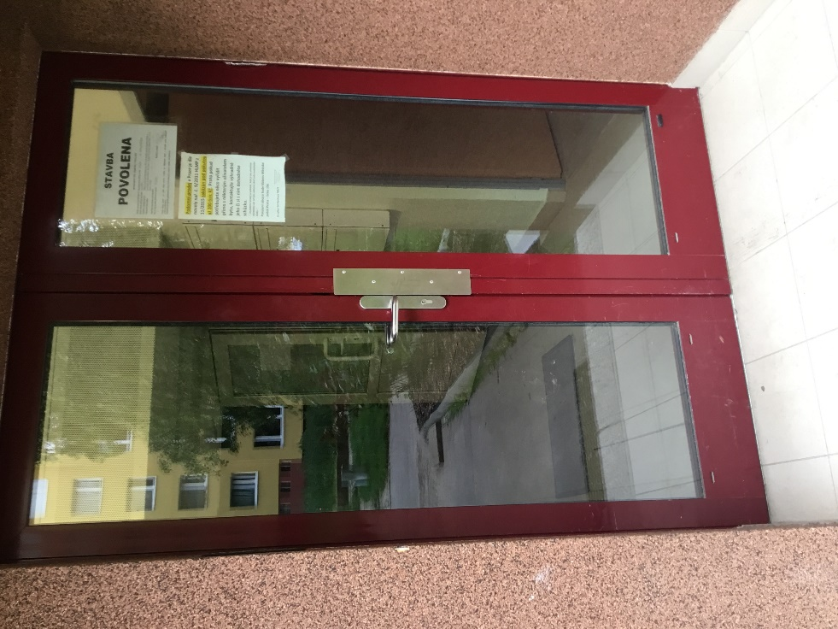Detaily:  
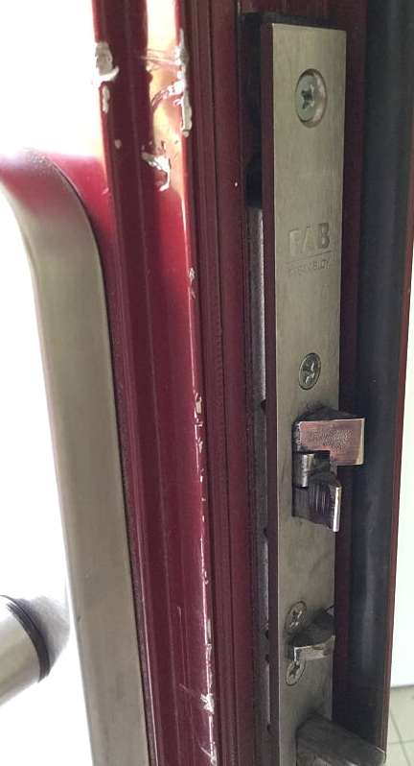

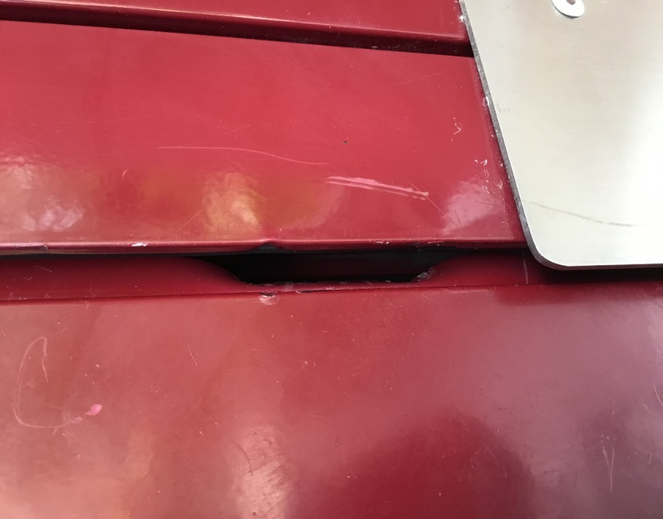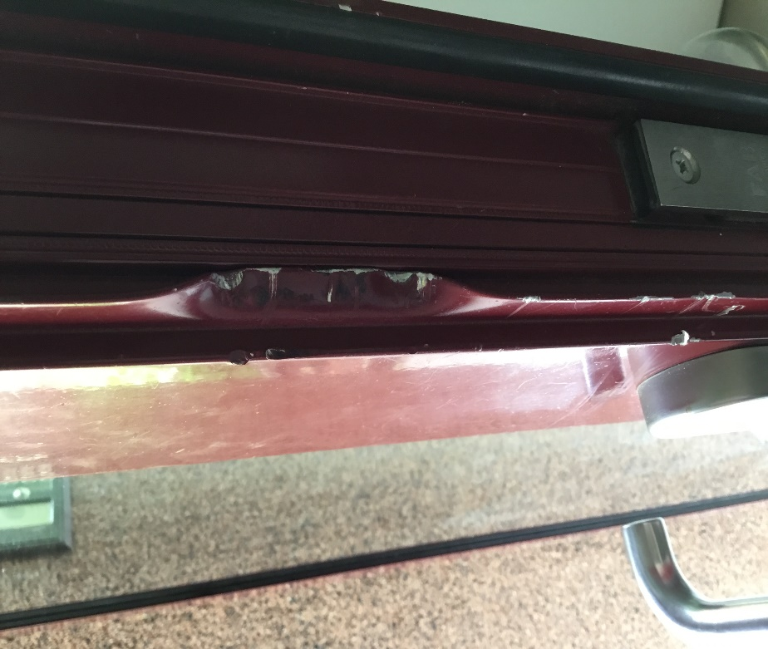

Pojišťovna požaduje nabídku se soupisem prací a materiálu, s uvedením cen. Případnému zájemci bude umožněna prohlídka na místě.